Vai trò của các quy định về hiệu quả năng lượng trên tàu biển (EEDI, EEXI, CII)

Theo maritimecyprus
Tổ chức Hàng hải Quốc tế (IMO) đã thực hiện ba biện pháp quản lý nhằm thúc đẩy việc giảm lượng khí thải CO₂ trong thời gian ngắn bằng cách cải thiện hiệu quả sử dụng năng lượng của đội tàu thế giới. Chỉ số thiết kế hiệu quả năng lượng (EEDI) và Chỉ số hiệu quả năng lượng (EEXI) của tàu hiện có nhằm mục đích phân loại hiệu quả kỹ thuật của thiết kế tàu bằng cách đánh giá lượng khí thải lý thuyết từ tàu, đặc điểm thiết kế và các thiết bị lắp đặt trên tàu. Chỉ số cường độ carbon (CII) tập trung vào hiệu quả hoạt động của tàu, đưa ra một phân loại hiệu quả dựa trên mức tiêu thụ nhiên liệu, lượng khí thải và công suất vận chuyển được thực hiện trong một năm dương lịch. Năm 2013, EEDI đã trở thành quy định đầu tiên trong số này có hiệu lực và chỉ áp dụng cho các tàu đóng mới. Cả EEXI và CII đều được đưa ra vào ngày 1 tháng 1 năm 2023 và được áp dụng trên tất cả các đội tàu.

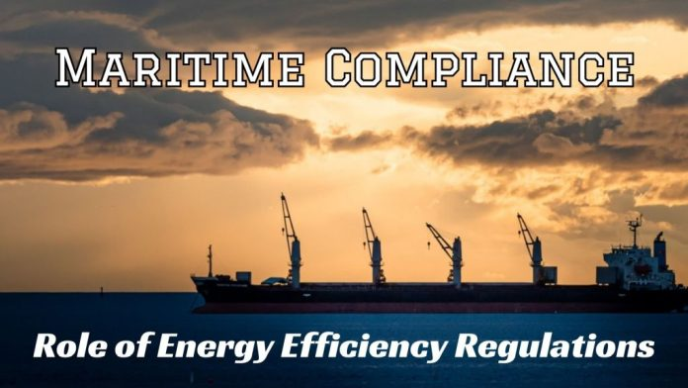
Một nhóm làm việc chuyên trách của Trung tâm Vận tải biển Không Carbon Mærsk McKinney Møller (MMMCZCS) đã được thành lập để nghiên cứu các động lực và yếu tố thúc đẩy hiệu quả sử dụng năng lượng trên tàu. Một phân nhóm của nhóm công tác này tập trung vào vai trò của các quy định như một động lực nhằm giảm lượng khí thải từ đội tàu toàn cầu. Phân nhóm này đã điều tra tác động của ba biện pháp của IMO cũng như những thách thức trong việc thực hiện và tiềm năng để cải tiến chúng. Cuộc điều tra này được hỗ trợ bởi một loạt ví dụ do các tổ chức đối tác của MMMCZCS cung cấp.

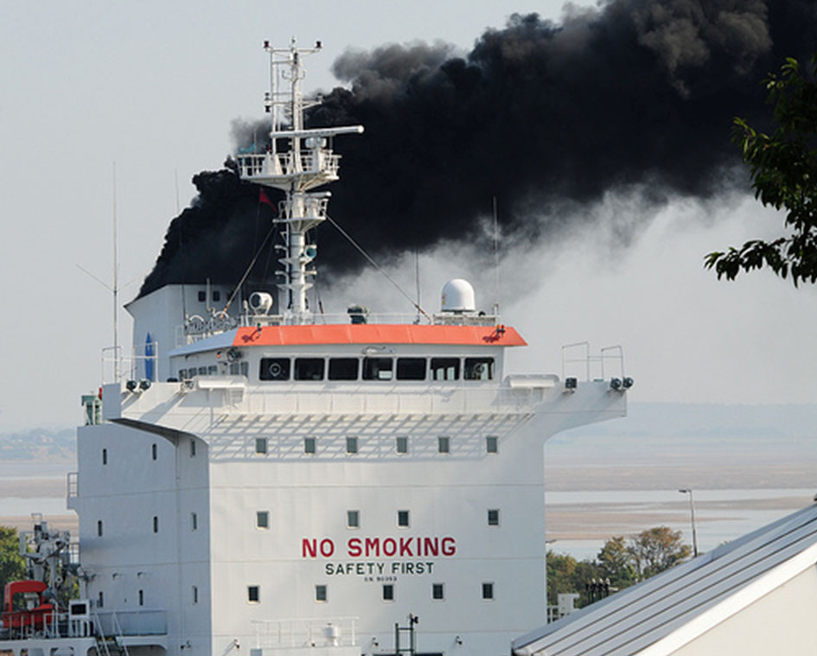
Các quy định đầy tham vọng và được xác định rõ ràng này có thể giảm đáng kể lượng khí thải CO₂ bằng cách đẩy nhanh việc áp dụng công nghệ và các hoạt động tiết kiệm năng lượng (energy efficiency technology EET) trên toàn bộ đội tàu thế giới. Tuy nhiên, mặc dù các quy định hiện tại của IMO có mục đích tốt nhưng chúng vẫn chưa hoàn hảo và phải vượt qua những thách thức để đạt được tiềm năng tác động tối đa.
Với việc triển khai EEDI, ngành hàng hải đã đạt được tiếng nói chung về các tiêu chuẩn và hiệu quả năng lượng. Biện pháp này có hiệu lực với các cơ chế thực thi rõ ràng và bắt buộc, đồng thời cách tiếp cận theo từng giai đoạn của nó cho phép sự chuẩn bị dần dần và tiếp thu các công nghệ khác nhau theo thời gian. Giai đoạn đầu tiên của EEDI bị ảnh hưởng bởi các điều kiện thị trường kém và chi phí nhiên liệu cao, dẫn đến việc áp dụng phương pháp cho tàu chạy chậm trong toàn ngành và qua đó làm giảm đáng kể nhu cầu về máy công suất lớn lắp đặt trên các tàu mới. Việc giảm công suất lắp đặt này giúp các thiết kế mới dễ dàng tuân thủ các mục tiêu EEDI. Trong các giai đoạn sau, EEDI đã được chứng minh là một cơ chế hiệu quả để thúc đẩy việc áp dụng các biện pháp kỹ thuật tiết kiệm năng lượng.
Việc đưa ra các con tàu sử dụng nhiên liệu kép trong Giai đoạn 2 của EEDI đang làm mờ đi bức tranh về những cải thiện hiệu quả năng lượng, vì có thể đạt được xếp hạng EEDI tốt hơn bằng cách sử dụng hệ số chuyển đổi đối với những nhiên liệu mà tàu có thể sử dụng được, do đó làm lỡ cơ hội đạt được việc cải thiện hiệu quả năng lượng cao hơn. EEXI đã cân bằng giữa việc giảm công suất sẵn có trên tàu theo độ tuổi của các tàu trong đội tàu và đồng nhất các tàu cũ với những tàu tuân thủ EEDI. Đối với hầu hết các tàu, hạn chế công suất trục hoặc công suất động cơ là những lựa chọn chính để đạt được sự tuân thủ EEXI vì cách này có chi phí thấp và tác động lớn đến EEXI. Chỉ có một ít tàu cũ và có những tàu có trọng tải đặc biệt mới được trang bị thêm các biện pháp tiết kiệm năng lượng để tuân thủ EEXI.
Việc giảm công suất sẵn có trên tàu này khó có thể dẫn đến giảm lượng khí thải CO₂ toàn cầu trong thời gian ngắn, vì hầu hết các tàu thường chạy ở tốc độ thậm chí thường cần ít công suất hơn là công suất phải giảm. Tuy nhiên, trong tương lai, EEXI sẽ hạn chế khả năng các tàu tăng tốc độ khi có điều kiện thương mại thuận lợi hoặc để bắt kịp lịch trình do những chậm trễ tại cảng.
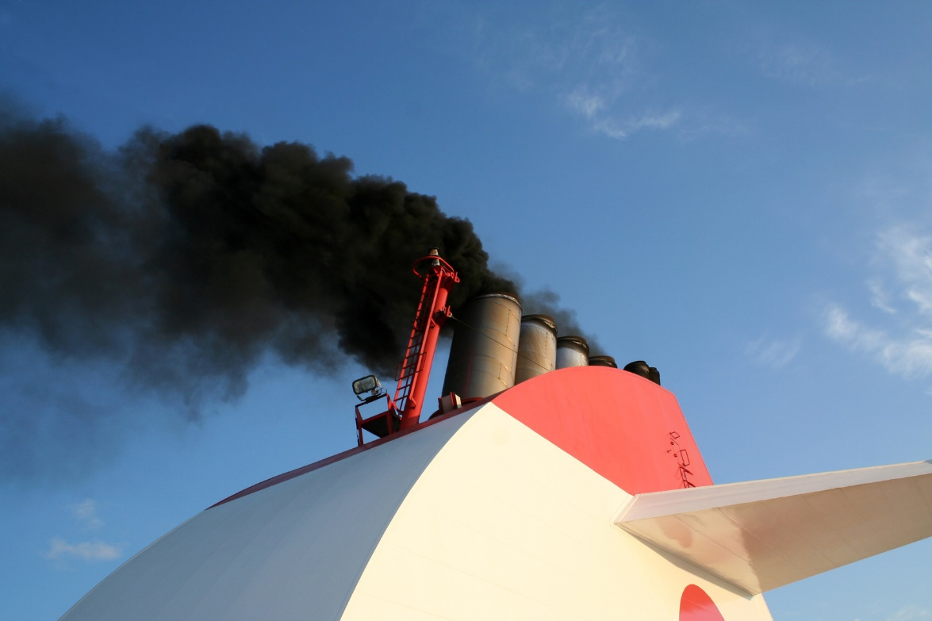

Việc thực hiện CII đã nâng cao nhận thức về hiệu quả hoạt động và cung cấp một khuôn khổ được tiêu chuẩn hóa về hiệu quả năng lượng trong vận hành tàu. Việc tối ưu hóa xếp hạng CII của một tàu là một thách thức, nó đòi hỏi sự hợp tác minh bạch giữa nhiều bên liên quan (chủ tàu, nhà khai thác tàu, người thuê tàu, người quản lý kỹ thuật, cảng và bến cảng). Do sự phức tạp này mà những cải thiện trong xếp hạng CII dự kiến ban đầu sẽ đến từ các biện pháp vận hành như giảm tốc độ tàu và thay đổi việc sử dụng tàu, còn việc áp dụng các biện pháp hiệu quả kỹ thuật thì vẫn còn hạn chế. Hiệu ứng này được khuếch đại bởi đặc tính khai thác của việc xếp hạng CII, có nghĩa là hai tàu cùng kiểu nhưng được sử dụng ở các tuyến khác nhau có thể rất dễ dàng có xếp hạng CII khác nhau.
Nhóm công tác đã xác định một số lĩnh vực mà CII có thể được tăng cường. Cách quy định như hiện tại đang tạo ra nguy cơ là các tàu sẽ có thể tăng lượng khí thải CO₂ tuyệt đối của chúng trong khi vẫn cải thiện hoặc duy trì được một thứ hạng CII đã định. Điều này có thể đạt được bằng cách, chẳng hạn, đi theo các tuyến đường dài hơn hoặc bằng cách giảm tốc độ và bằng việc thay đổi tuyến khai thác tàu. Việc hợp tác với các đối tác của MMMCZCS cũng làm nổi bật lên một số điểm yếu của tỷ số hiệu quả hàng năm (AER) được dùng để tính CII. Lý tưởng nhất là có một chỉ số mới bao quát hơn và thể hiện một cách toàn diện hơn cách thức hoạt động của ngành vận tải biển. Hơn nữa, CII có cơ chế thực thi mềm nên đã tạo ra sự không chắc chắn về lợi ích và hậu quả của việc đạt được hay không đạt được một mức xếp hạng nhất định.
Mặc dù cơ chế thực thi mềm của CII đã đặt ra một số câu hỏi về khả năng giảm lượng khí thải toàn cầu của CII, nhưng dường như toàn ngành đều đã quan tâm đến việc đạt được sự tuân thủ và hiểu đầy đủ về sự phức tạp của biện pháp này. Trong ngắn hạn, chúng tôi kỳ vọng rằng CII có thể được dùng như một công cụ thị trường để thúc đẩy các cuộc trao đổi thương mại. Chính trong vai trò kinh doanh này, thay vì chỉ tuân thủ quy định, chúng tôi kỳ vọng rằng CII sẽ có tác động lớn nhất đối với việc giảm phát thải trong ngắn hạn.
Nghiên cứu cũng khuyến nghị các bước tiếp theo cho khung pháp lý này, bao gồm:
- Nghiên cứu về tác động của việc loại bỏ hệ số chuyển đổi carbon khỏi các biện pháp và thay vào đó tập trung vào các đơn vị công suất hoặc năng lượng để nêu bật rõ hơn những cải tiến về hiệu quả sử dụng năng lượng.
- Giải quyết sự chồng chéo giữa các biện pháp tiết kiệm năng lượng và các quy định tập trung vào nhiên liệu sắp tới, chẳng hạn như tiêu chuẩn nhiên liệu khí nhà kính (GHG) có thể có và cơ chế định giá carbon khả thi hiện đang được thảo luận như một phần của các biện pháp trung hạn.
- Nghiên cứu về tỷ lệ giảm trong tương lai cho các giai đoạn mới của EEDI và CII.
- Khám phá các cơ hội để nêu bật vai trò của cảng và bến cảng cũng như các cách để điều chỉnh tất cả các bên liên quan có ảnh hưởng đến xếp hạng CII trên toàn chuỗi giá trị.
- Đề xuất các cơ chế rõ ràng và có thể thực thi để tuân thủ CII, có thể bao gồm các cơ chế khác như Kế hoạch quản lý hiệu quả năng lượng của tàu (SEEMP).
- Đánh giá rủi ro của việc tuân thủ EEXI và CII thông qua việc giảm tốc độ, dẫn đến tăng lượng khí thải CO₂ tổng cộng do cần phải có thêm tàu để duy trì được cùng một khối lượng vận chuyển.
Xem chi tiết về báo cáo tại:
https://maritimecyprus.com/wp-content/uploads/2023/08/Role-of-Energy-Efficiency-v9.pdf
-----------------------------------------------

